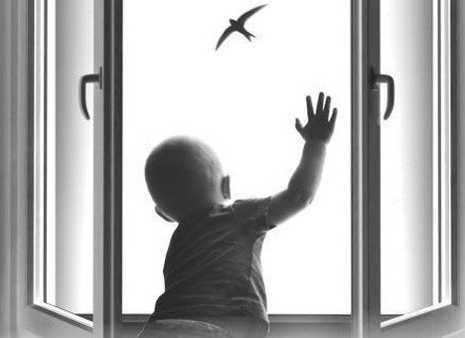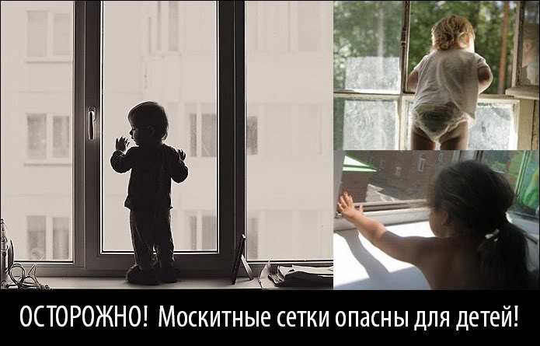
ВНИМАНИЕ – ДЕТИ!

Отдел МВД России по Можайскому району информирует Вас о несчастных случаях, произошедших с детьми, обращает Ваше внимание и предупреждает о необходимости более ответственного подхода родителей или законных представителей к обеспечению безопасного нахождения детей в жилых помещениях, не оставлять маленьких детей без присмотра взрослых лиц, исключить любую ситуацию, способную привести к гибели ребенка или его травмирования путем выпадения из окон.

Обращаем особое внимание родителей на необходимость соблюдения следующих правил безопасности:

- Не оставлять малолетних детей без присмотра в помещении даже на короткий промежуток времени, где открыты окна.
- Не ставить возле окон предметы мебели, которые могут послужить для ребенка «ступенькой» на подоконник.
- Установить на окна специальные замки, фиксаторы и другие средства безопасности, не позволяющие ребенку самостоятельно открыть окно.
- Находясь с ребенком около открытого окна, крепко фиксировать его, быть готовым к резким движениям малыша.
- Не ставить ребенка на подоконник, не поощрять самостоятельного лазания на него, предупреждать даже попытки таких игр.
- Никогда не рассчитывать на москитные сетки, они не выдержат веса даже самого маленького ребенка.

Родители, помните:
жизнь и здоровье детей - в Ваших руках.

